http://www.policie.cz/clanek/vykradaji-otevrene-vesnicke-domy.aspx

Vykrádají otevřené vesnické domy
Za poslední týden vnikli do čtyř domů na Královéhradecku
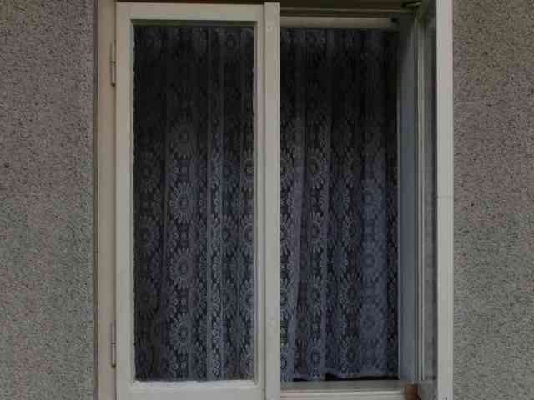Otevřeným oken se dostali do domku
Policisté zatím marně pátrají po zlodějích, kteří vykrádají za bílého dne otevřené vesnické domky. Na Královéhradecku mají za poslední týden na kontě čtyři vloupání se škodou přes 200 tisíc korun.
První dům si vyhlédli ve čtvrtek 29. dubna 2010 v Hřibsku. Nezajištěnou brankou a vstupními dveřmi se dostali dovnitř. Přestože v pokoji v přízemí byl celý den nemocný jednačtyřicetiletý syn, podařilo se jim z domácnosti odcizit zlaté šperky v hodnotě 15 tisíc korun a téměř třicet tisíc korun v hotovosti.
Druhý domek se zlodějům zalíbil v Lužci nad Cidlinou. Majitelka sice branku a vstupní dveře zamyká, ale klíč nechává v zámku. V pátek 30. dubna 2010 v odpoledních hodinách si šla poškozená lehnout do postele,přičemž nechala u domu otevřené okno. Této příležitosti využili neznámí zloději a z domu odcizili téměř třicet tisíc korun. Vykradení zjistila až po probuzení.
Z otevřeného rodinného domku v Boharyni zmizelo v pondělí 3. května 2010 odpoledne téměř devatenáct tisíc korun v hotovosti. Nic netušící majitelé v té době pracovali na zahradě u domu.
Poslední případ vykradeného domku byl na policii oznámen včera 6. května 2010. Dovnitř domku v Červeněvsi zloději se dostali opět neuzamčenými dveřmi. Zloději kradli v prvním patře domku, zatímco majitelé pravděpodobně byli doma. Nezvaní hosté si odtud odnesli peníze a zlaté šperky. Způsobená škoda přesáhla devadesát tisíc korun.
Majitelům rodinných domků doporučujeme, aby chránili svůj majetek před těmito nezvanými návštěvami. Důležité je zamykat i tehdy, pokud se majitelé pohybují v okolí domu.
Neznámí pachatelé se svým jednáním dopustili přečinu krádeže a porušování domovní svobody. Nový trestní zákoník pamatuje na takové jednání trestem odnětí svobody na jeden až pět let.
Policisté uvítají jakékoliv informace, které by jim pomohly k rychlému dopadení pachatelů. Policii mohou občané kontaktovat na lince tísňového volání 158.
Rady jak předejít vykradení domů a bytů naleznete na:
www.mvcr.cz/clanek/jak-chranit-sebe-a-svuj-majetek-682108.aspx
http://aplikace.mvcr.cz/archiv2008/prevence/obcanum/rady/obecne/okna.html
nprap. Anna Pešavová - 7. května 2010
foto Policie ČR

